Příloha č. 4

Datové centrum ČSSZ
Křížová 6a, Praha 5

Pohled na budovu z ul. Křížová

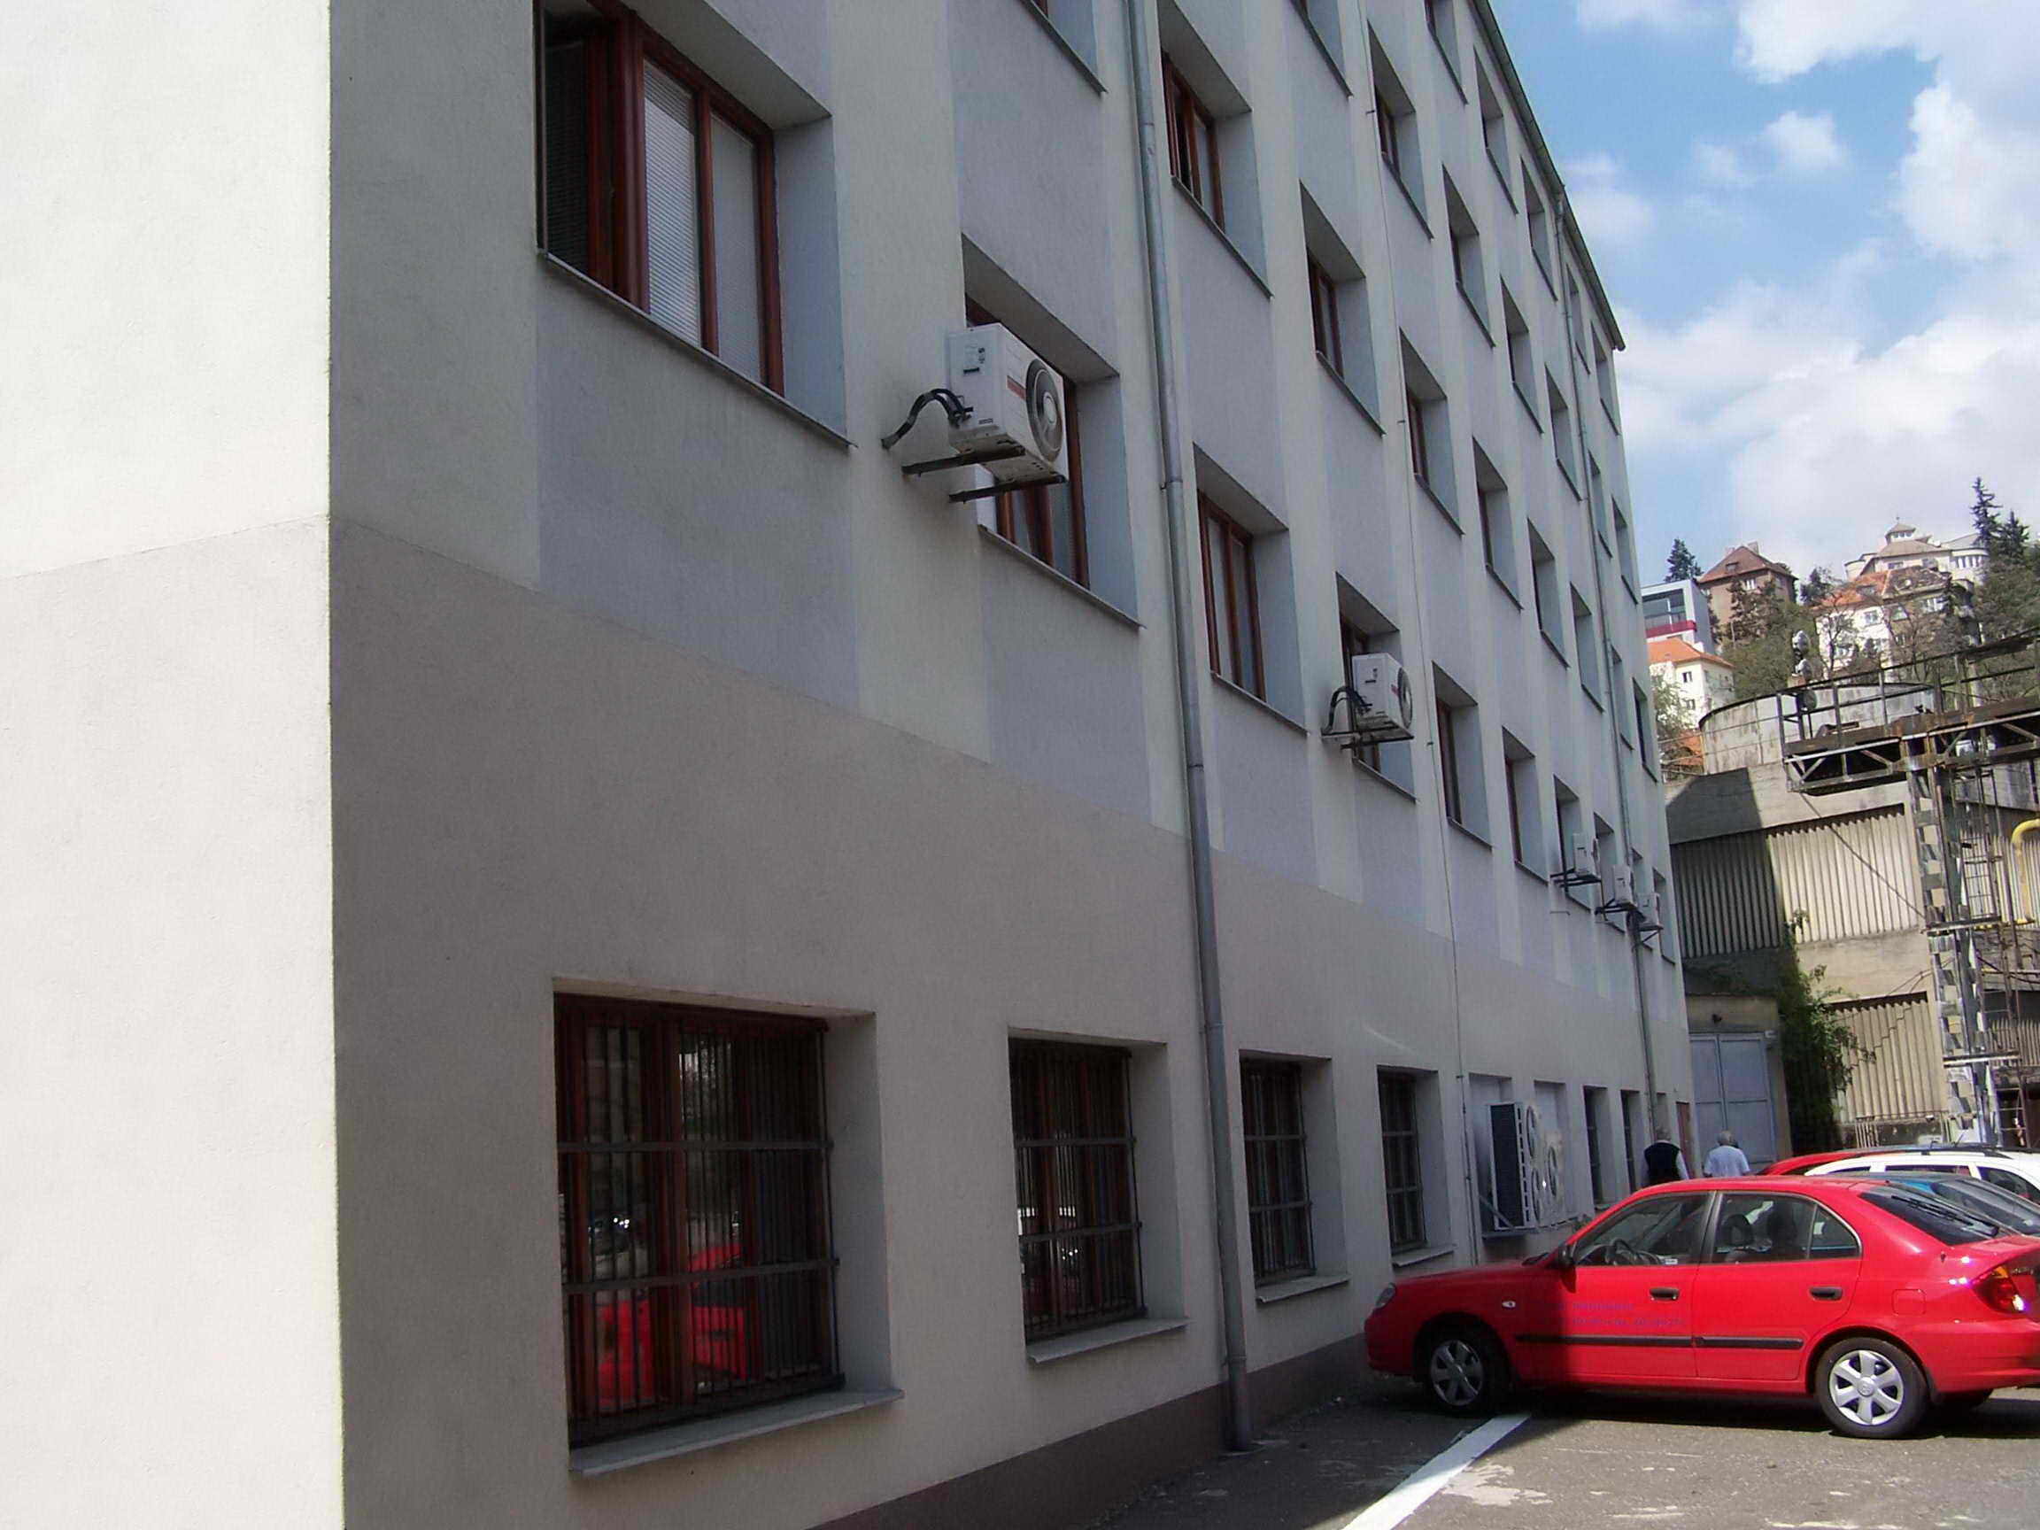

Pohled z areálu firmy OJGAR s.r.o.

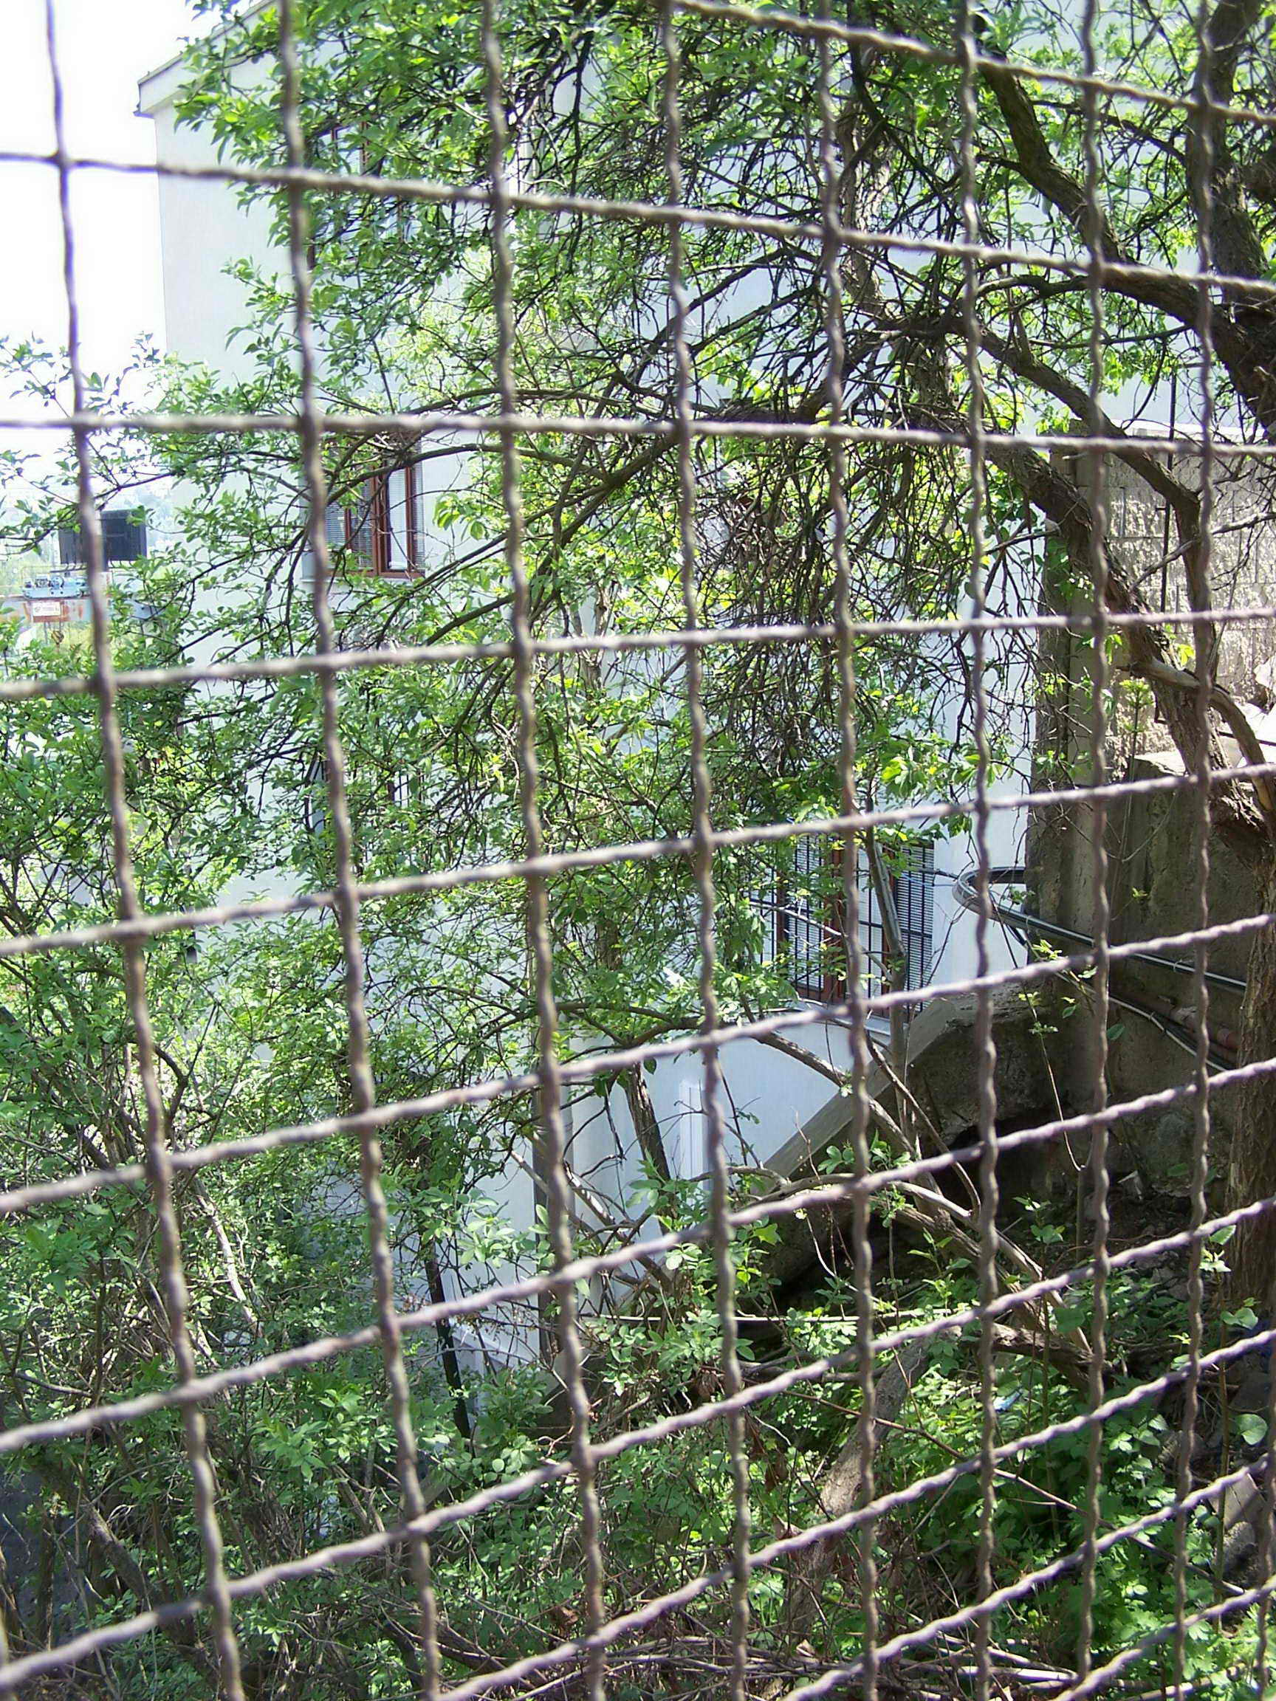

Boční pohled na budovu

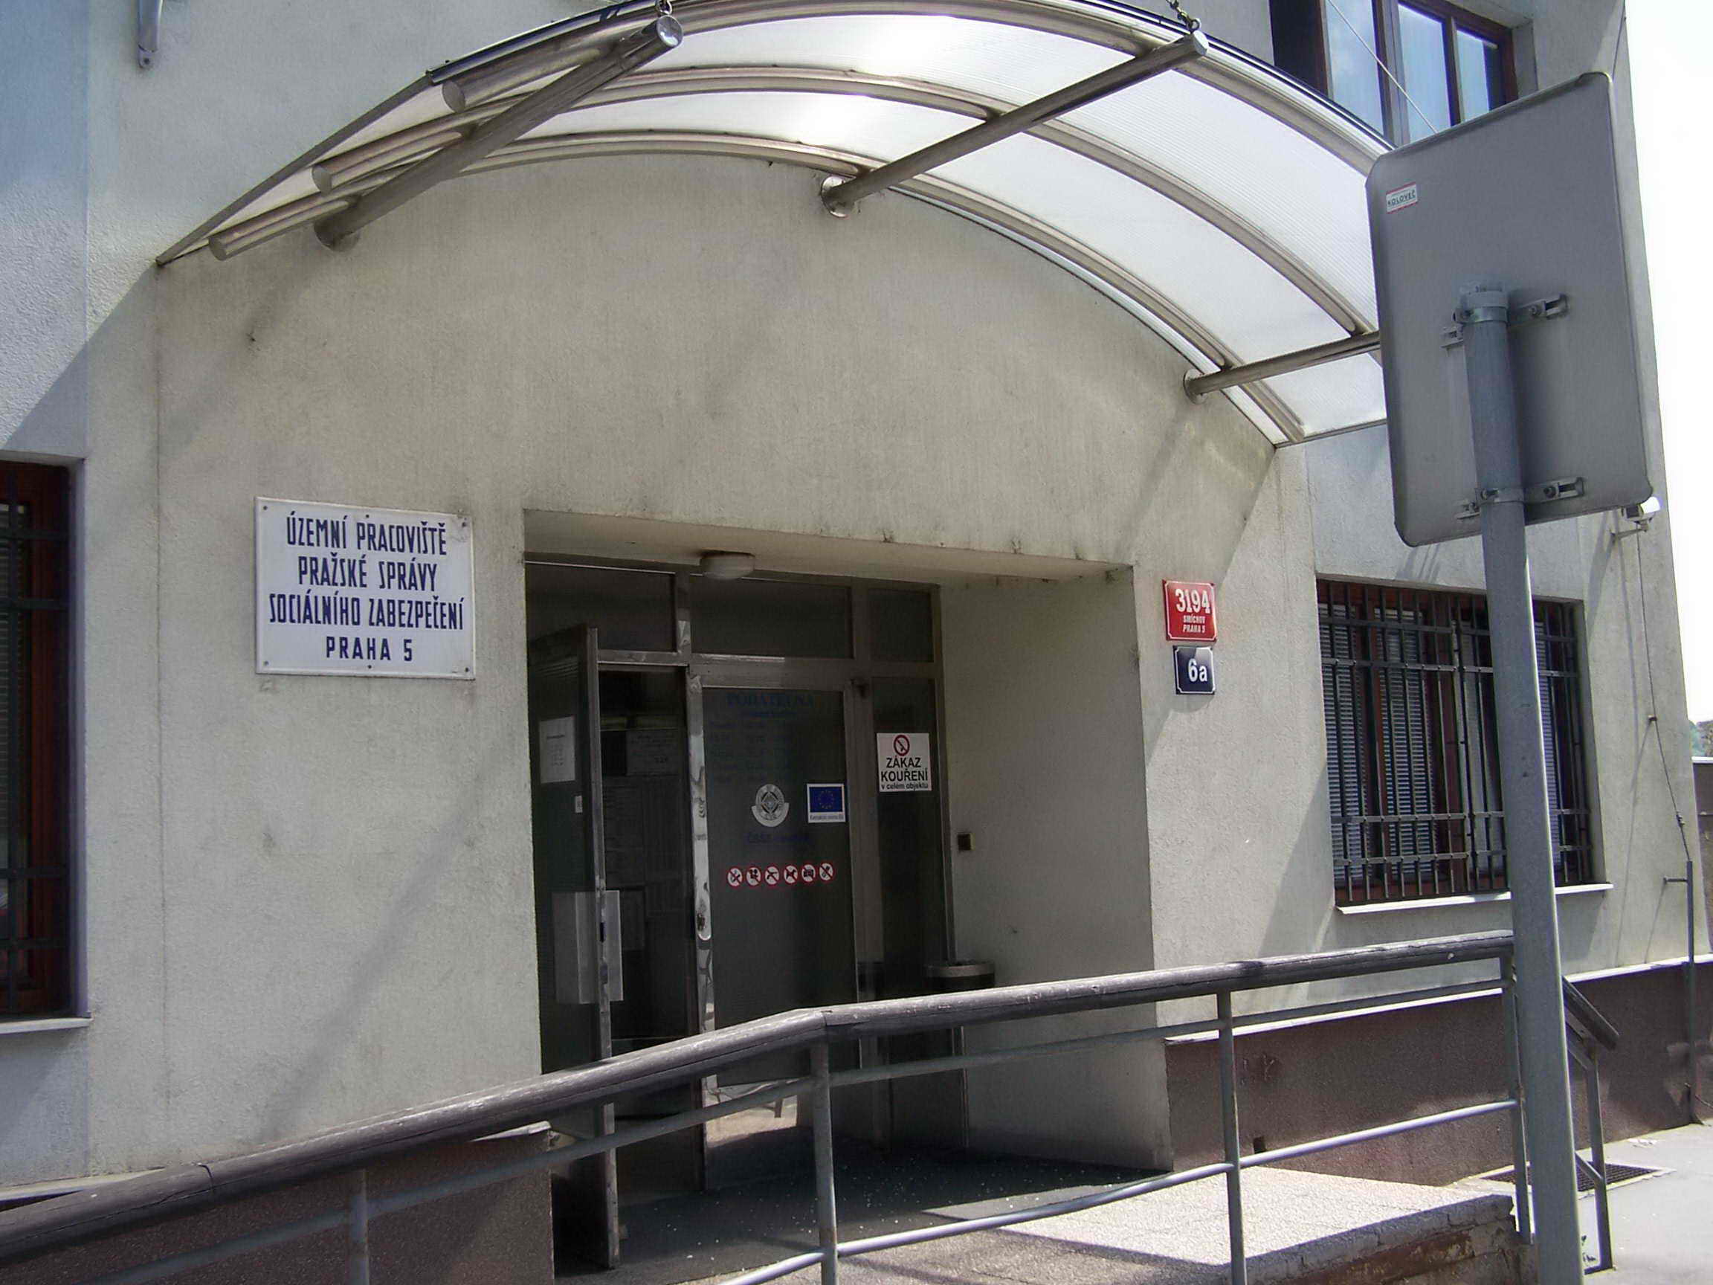

Vstup do budovy z ul. Křížová

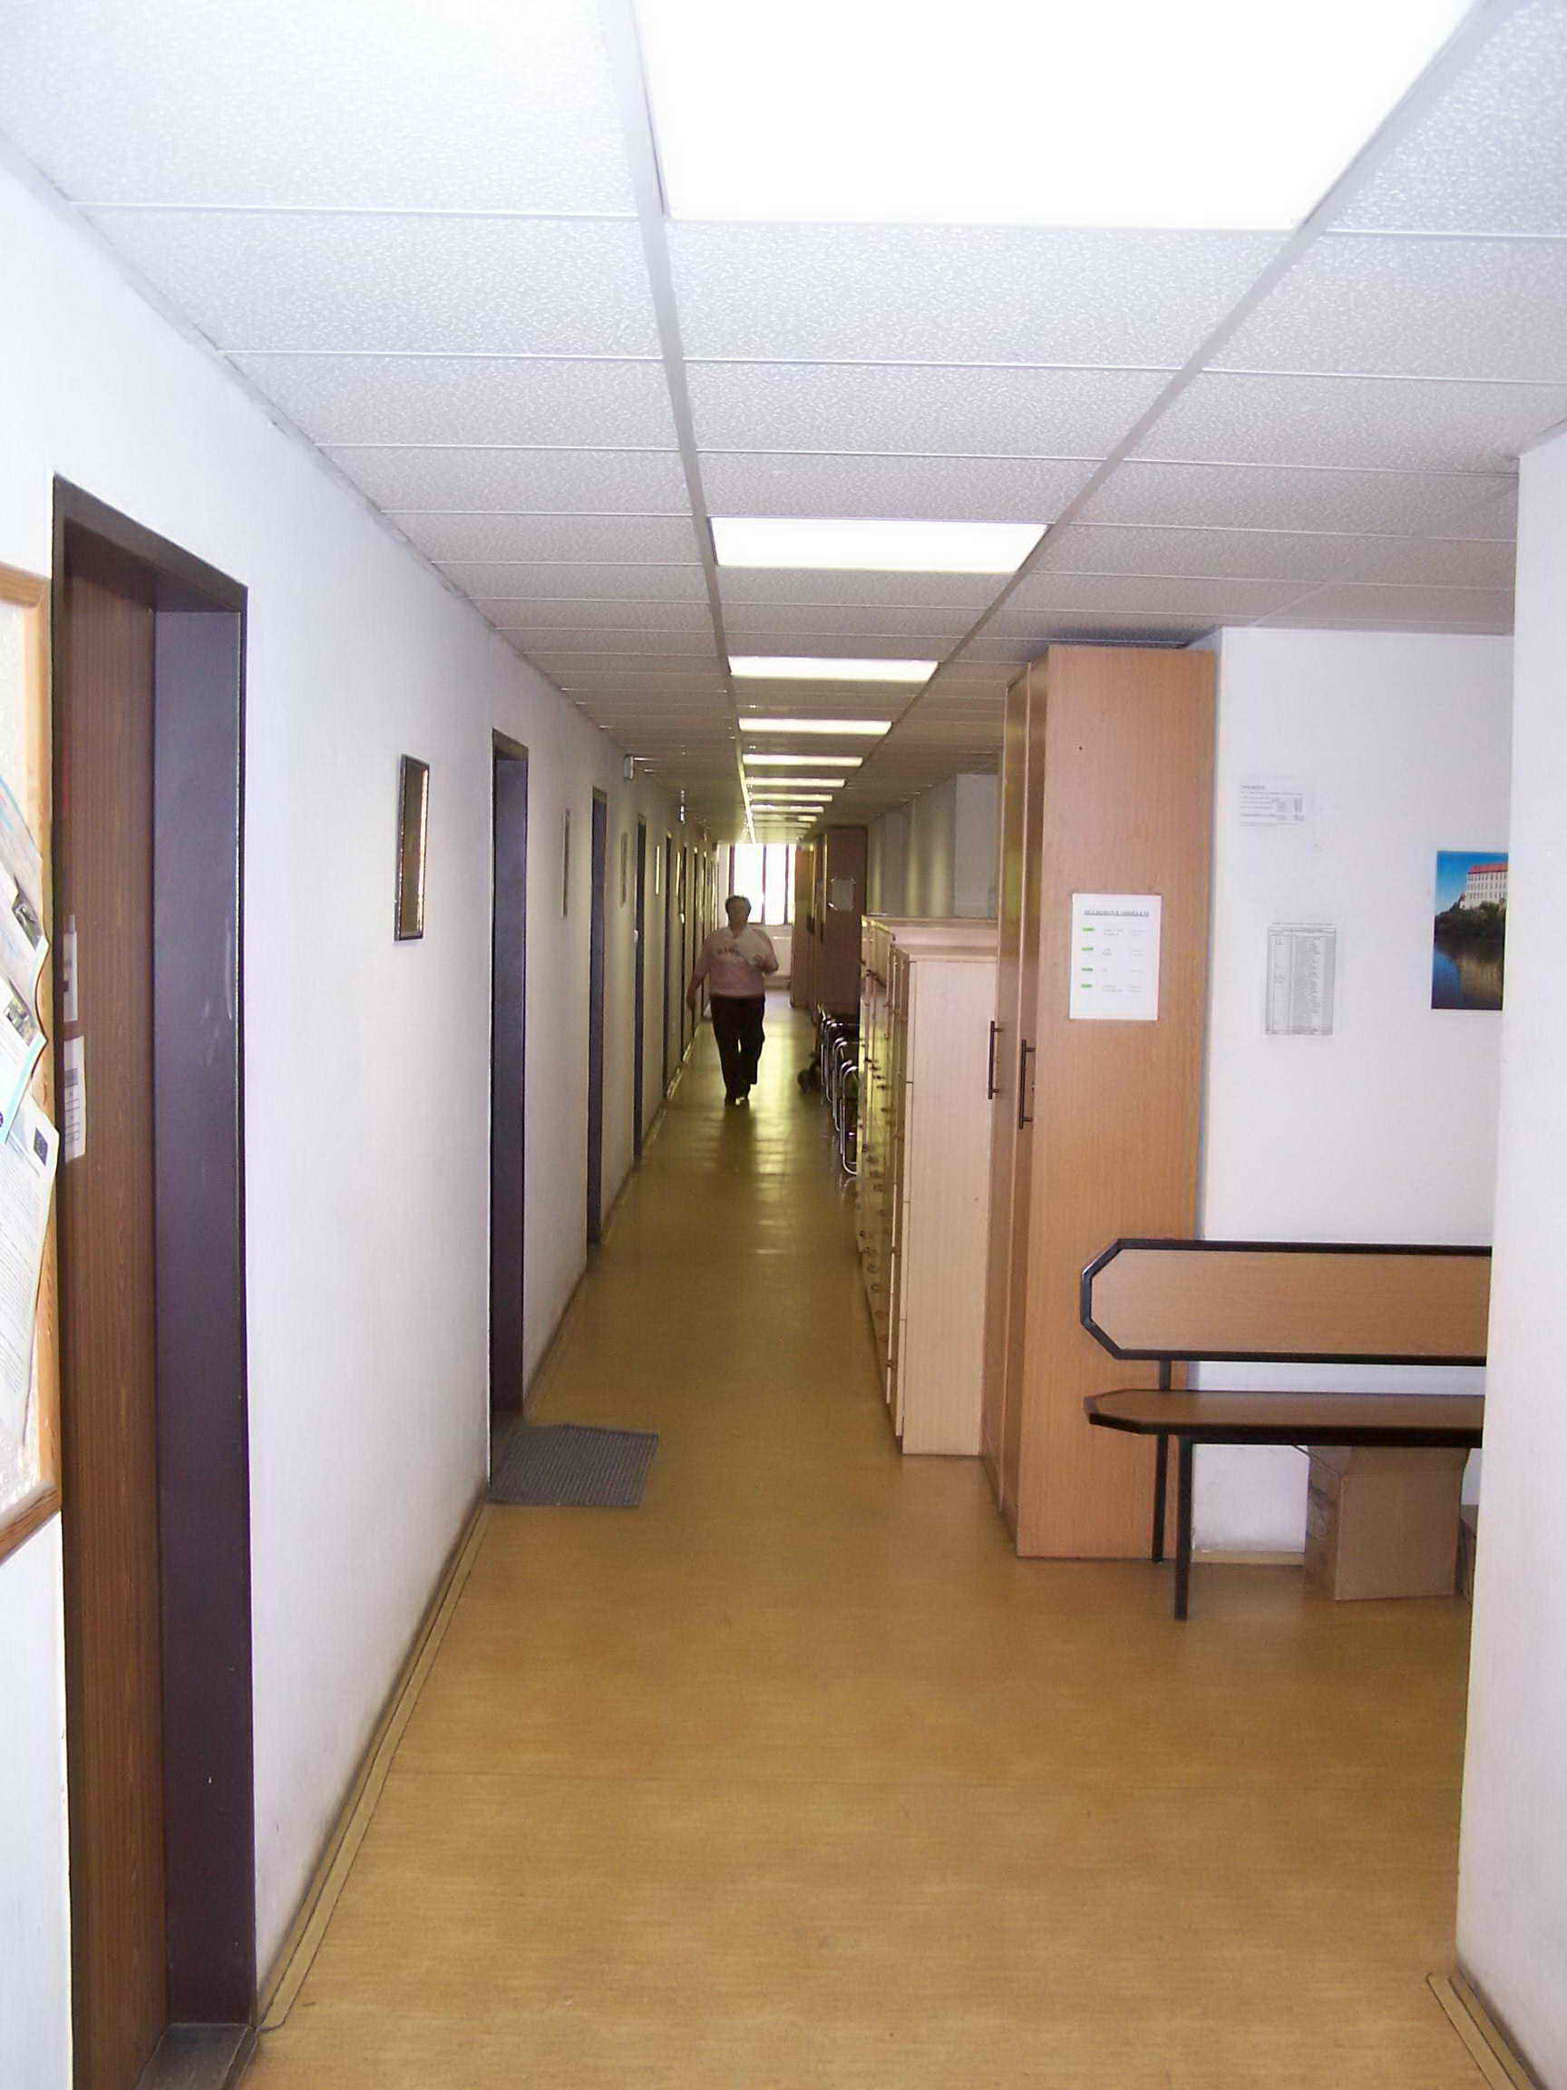

Pohled do vnitřku budovy – patro kanceláře

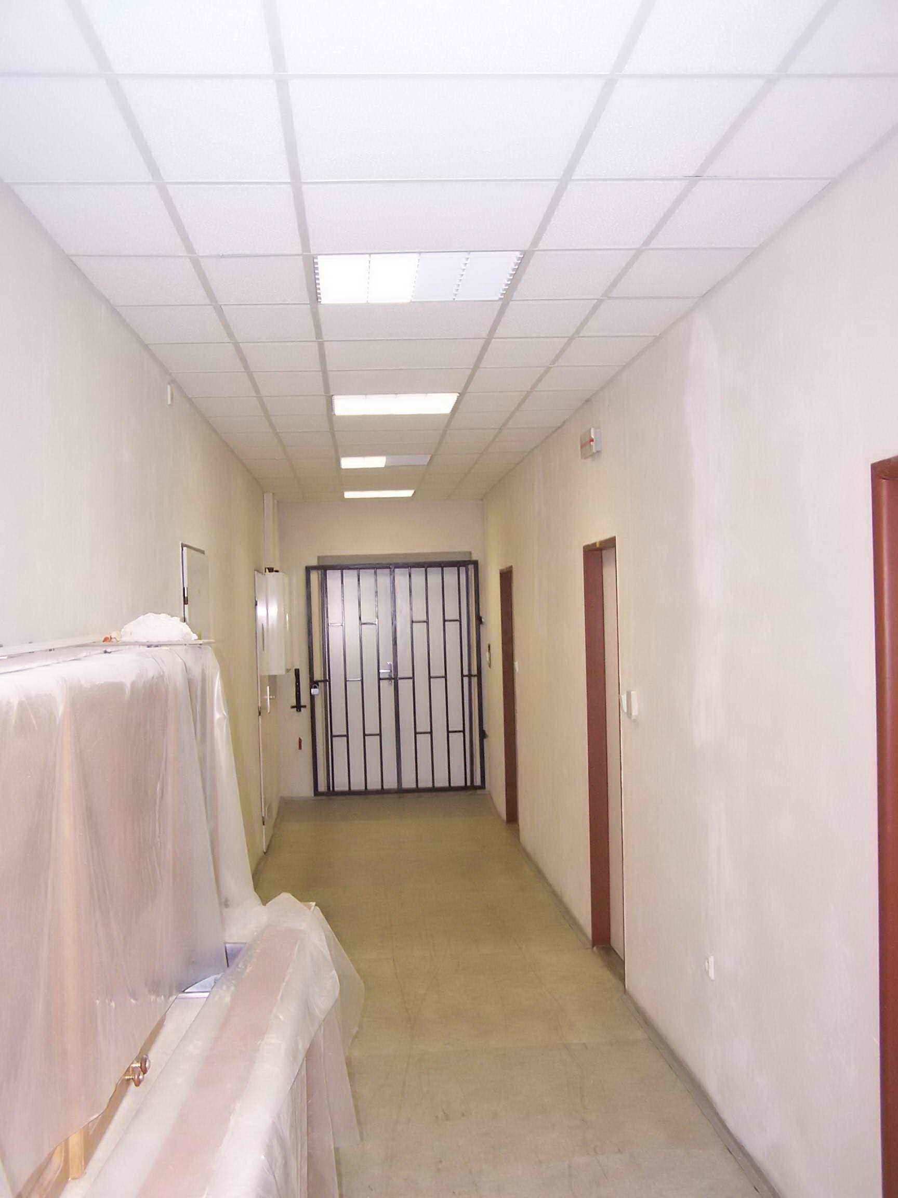

Pohled do vnitřku budovy – technologické patro

